|  |
| --- |
| “Ўзбекистон почтаси” АЖ |
| **Юридик шахс (якка тартибдаги тадбиркор)лар томонидан шахсий кабинетдан фойдаланган ҳолда пул ўтказмаларини расмийлаштириш ва жўнатиш бўйича қўлланма** |
| Фойдаланувчилар учун |



|  |
| --- |
| 2022 йил |

# 1. Кириш.

1. Ушбу қўлланма юридик шахс ва якка тартибдаги тадбиркорларнинг шахсий кабинетдан фойдаланиш ва пул ўтказмалари реестр (рўйхат)ларни электрон рақамли калити ёрдамида жўнатишда ишлатилади.
2. Шахсий кабинет юридик шахс ва якка тартибдаги тадбиркорларга туриб пул ўтказмалари рўйхатлари маълумотларини масофадан туриб тизимга киритиш, ўтказилган пул маблағлари қолдиғини кўриш, тасдиқланган, адресатга тўловга юборилган ва тўланган реестрларни кузатиб туриш каби қулайликларга эга.
3. Фойдаланувчилар учун зарур бўлган ҳужжатлар:

- тизимдан фойдаланиш учун электрон ракамли имзо калити;

- ушбу қўлланма;

- пул ўтказмалари маълумотлари.

# 2. Шахсий кабинетнинг мақсади ва вазифалари.

Республика ичида ва халқаро пул ўтказмаларини расмийлаштириш ва жўнатиш вазифасини бажаради.

“Шахсий кабинет” “Фойдаланувчилар”нинг киритилган пул ўтказмалари маълумотларини кайта ишлаш, сақлаш, ҳисоблаш, жўнатиш ишларини автоматлаштирилган тарзда амалга ошириб боради.

# 3. Шахсий кабинетни фойдаланишга тайёрлаш.

Тизим барча операциялари https ҳимояланган протоколи орқали web-интерфейс режимида амалга оширилади. Тизимда ишлашни бошлаш учун Mozilla, Firefox, Opera, Google Сhrom интернет браузерларининг манзиллар сатрида <https://edp.pochta.uz> манзили кўрсатилади ва браузерда тизимга кириш саҳифаси очилади.

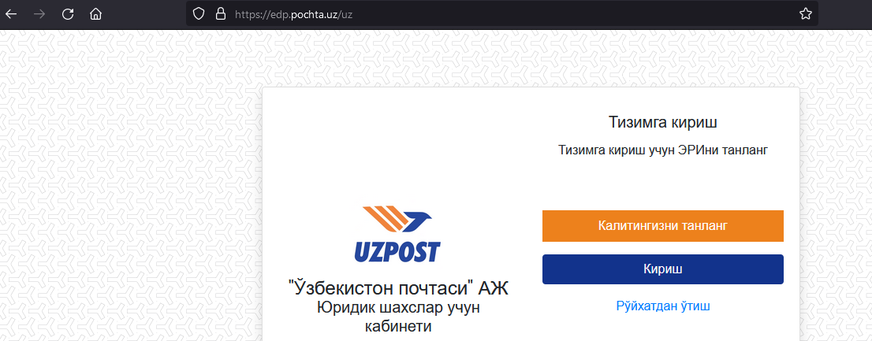

***Маслаҳат!***

*Тизимга кейинги киришингизни осонлаштириш мақсадида бу саҳифани браузернинг ёрлиғи саҳифасига қўшиб қўйинг.*

Шахсий кабинетдан фойдаланиш учун аввало рўйхатдан ўтиш зарур.

“Рўйхатдан ўтиш” тугмасини босиш билан “Рўйхатдан ўтиш” ойнаси очилади.

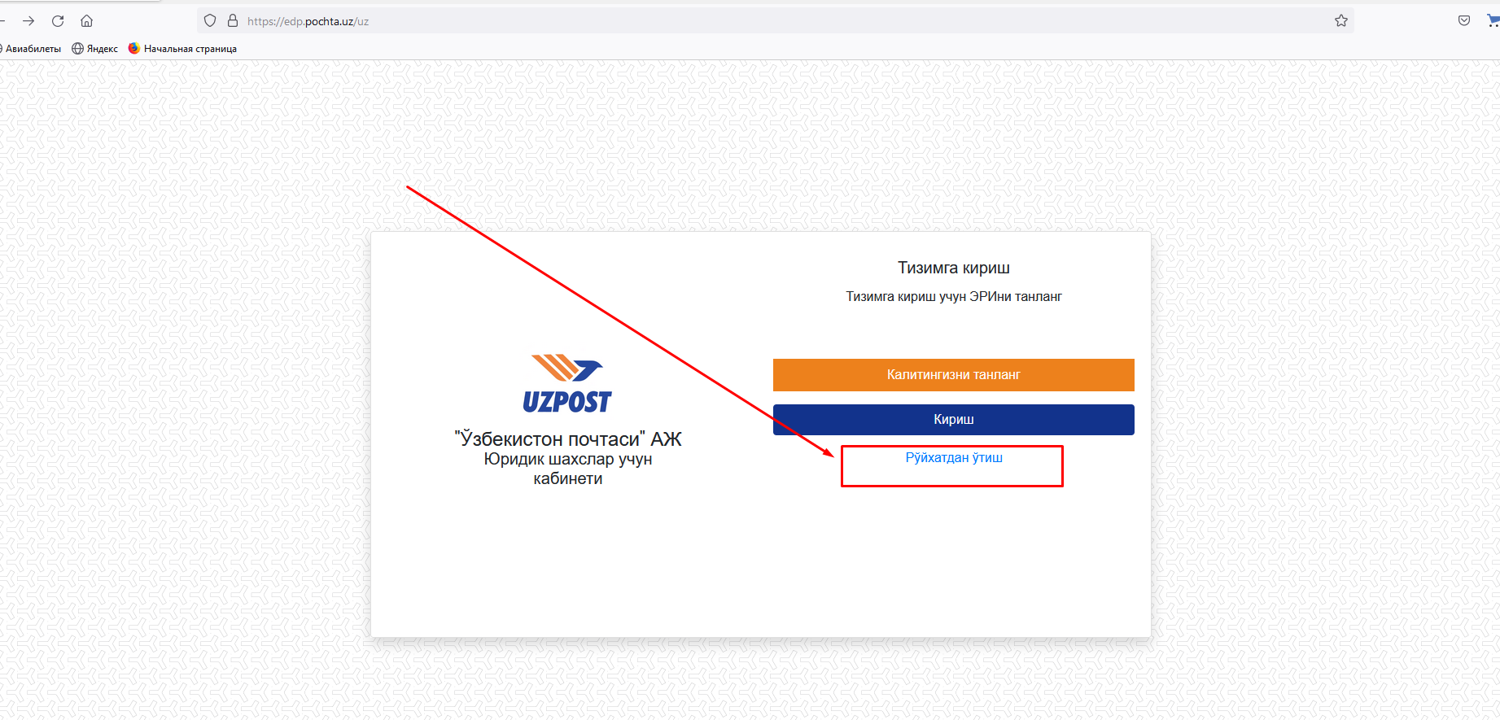

Рўйҳатдан ўтиш учун “Оферта”га розилик билдириш ва электрон рақамли имзо калитини танлаб “Рўйхатдан ўтиш” тугмасини босиш керак.

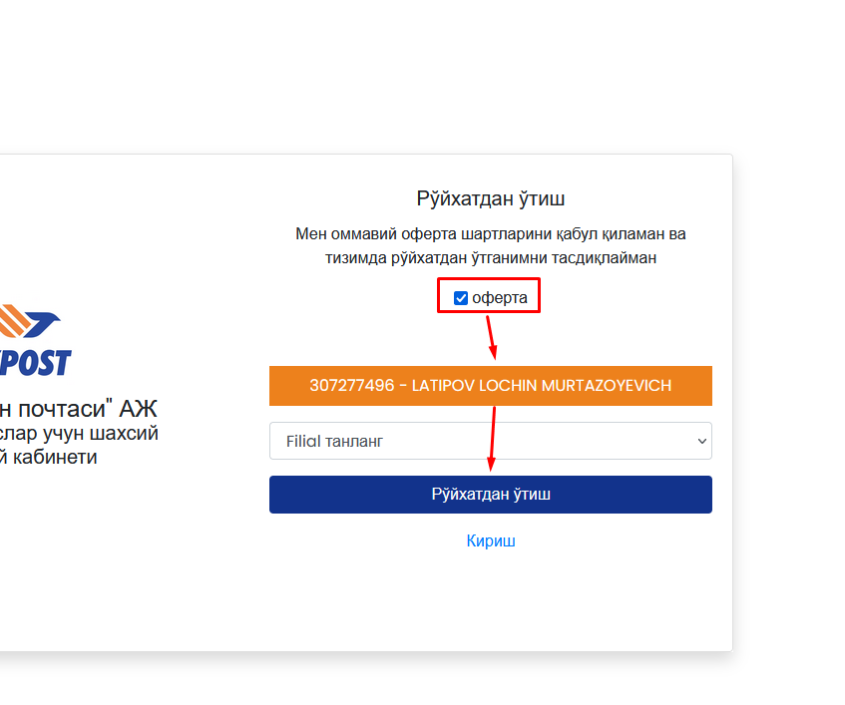

Фойдаланувчи рўйхатдан ўтгандан кейин “Кириш” ойнасида электрон рақамли имзо калитини танлаб “Кириш” тугмасини босиш билан тизимга кириши мумкин.

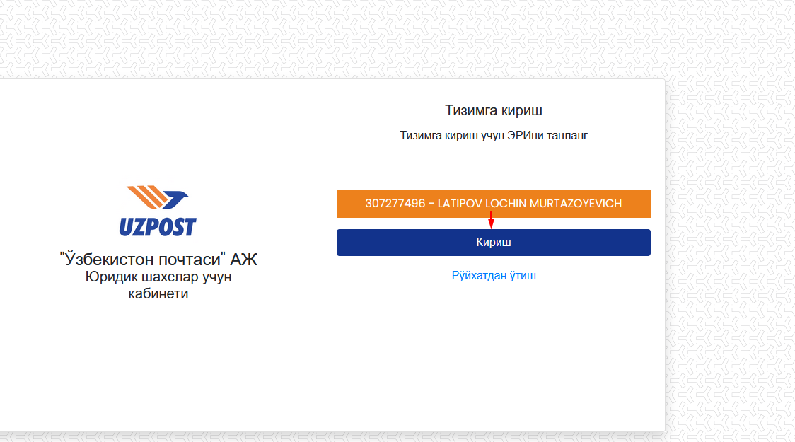

**4. Шахсий кабинетда ишлаш тартиби.**

«Янги реестр очиш» тугмаси босилганда пул ўтказмалари реестри яратиш учун “Янги реестр очиш” ойнаси очилади.

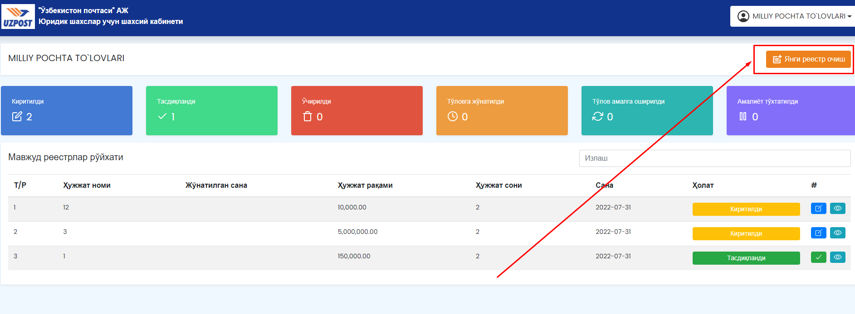

Ушбу «Янги реестр очиш» ойнасида:

1. Пул ўтказмасини олувчи (Адресат) манзилидан келиб чиқиб ички ёки халқаро пул ўтказмаси танланади.

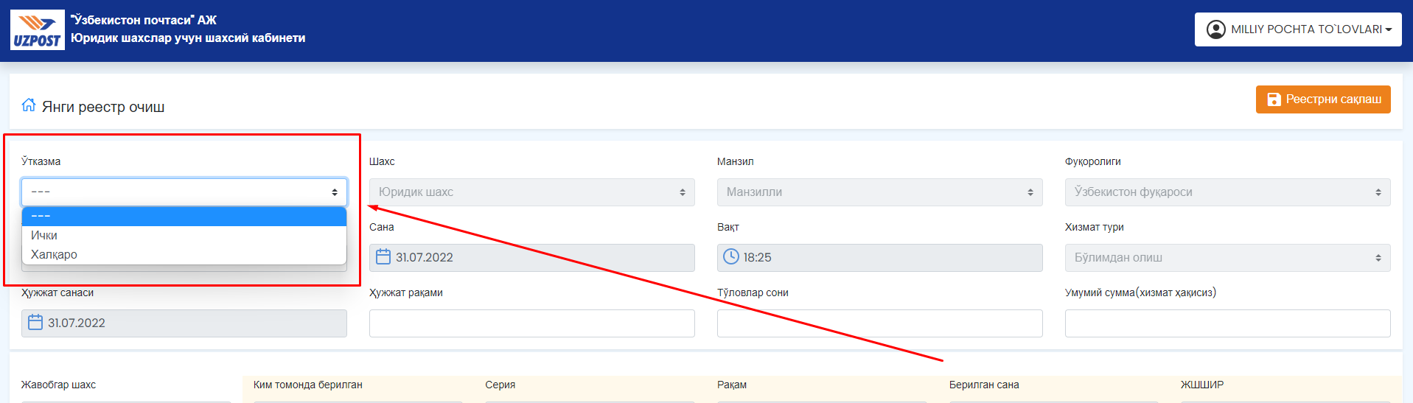

1. Пул ўтказмаси кимнинг номидан жўнатилишидан келиб чиқиб пул ўтказмаси тури танланади.

* Юридик шахс ўзининг ходими номидан жўнатиладиган пўл ўтказмаларини (алимент ва бошқалар) жўнатмоқчи бўлса, яъни пул ўтказмасини жўнатиш хизмат хақи юридик шахснинг ходими хисобидан тўланган тақдирда, “Алимент” ёки “Шахсий” турини танлайди. Бунда ой охирида хизмат ҳақи бўйича ҳисобварақ-фактура Юридик шахснинг ходими номига (жисмоний шахсга) юборилади.
* Юридик шахснинг ўзининг номидан жўнатиладиган пул ўтказмасини (дивидент, нафақа, меҳнатда шикастланиш, иш хақи ва бошқалар) жўнатган тақдирда “Ижтимоий тўлов” турини танлаши керак. Бунда ой охирида хизмат ҳақи бўйича ҳисобварақ-фактура Юридик шахснинг ўзига юборилади.

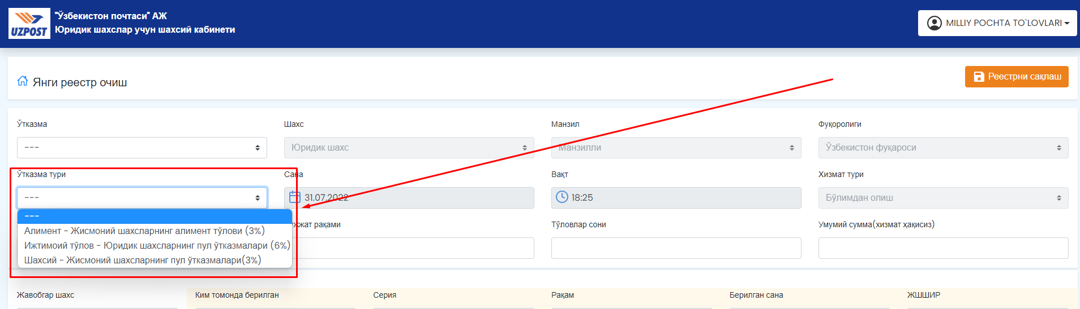

1. «Ҳужжат рақами», «Тўловлар сони», «Умумий сумма(хизмат ҳақисиз)» майдончалари тўлдирилади.

* «Ҳужжат рақами» майдончасига реестрнинг рақами киритилади
* «Тўловлар сони» майдончасига реестрдаги пул ўтказмаларининг умумий сони киритилади
* «Умумий сумма(хизмат ҳақисиз)» майдончасига реестрдаги пул ўтказмаларининг умумий жўнатиладиган суммаси киритилади, бунда хизмат хақи инобатга олинмайди.

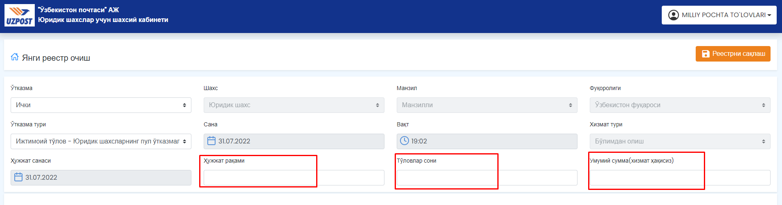

1. Барча талаб қилинган майдончалар тўлдирилгандан кейин “Реестрни сақлаш” тугмасини босиб янги реестр яратилади.

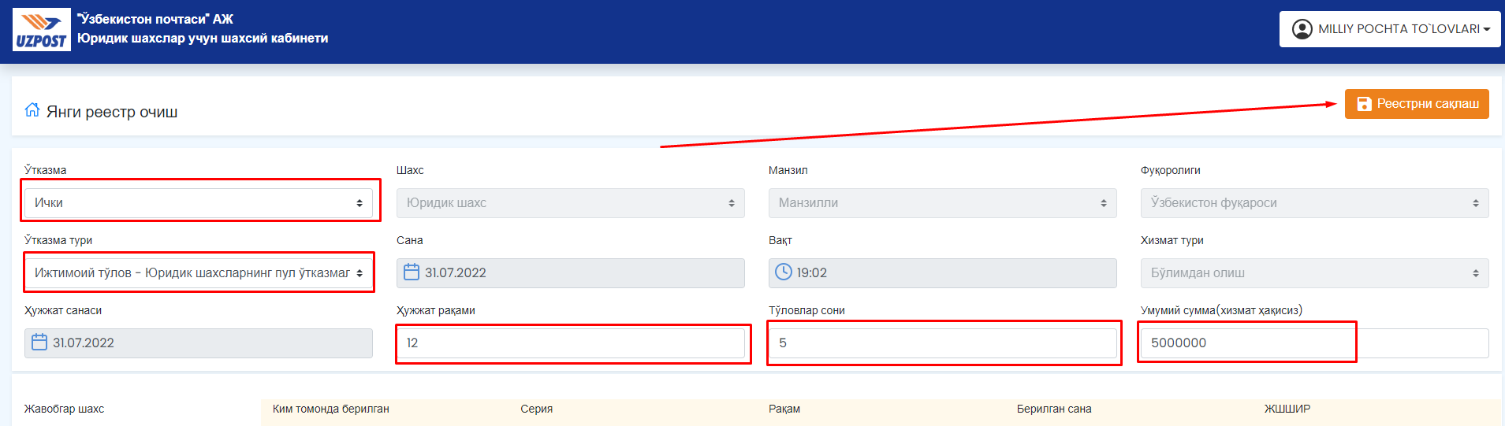

Реестрларни “Мавжуд реестрлар рўйхати” ойнасида кўриш мумкин.

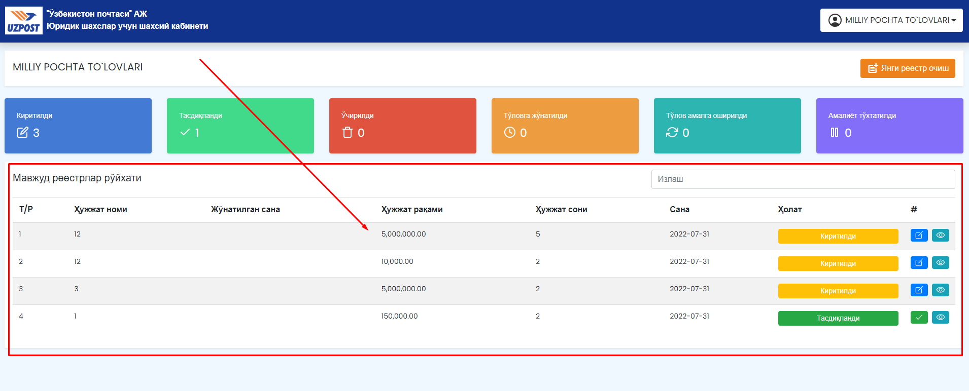

.Мавжуд реестрни “Таҳрирлаш” тугмасини босиш билан очиб таҳрирлаш мумкин.

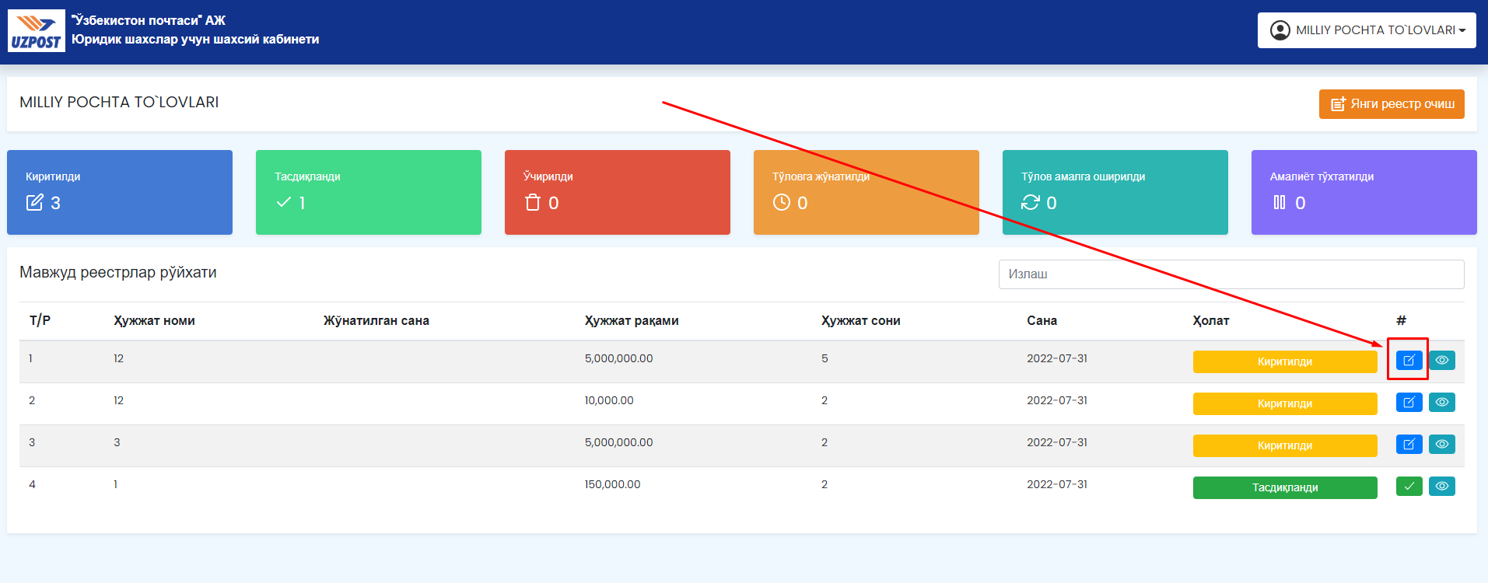

Таҳрирлаш ойнасида “Қўшиш” тугмасини босиш билан реестрга янги пул ўтказмаси қўшиш мумкин.

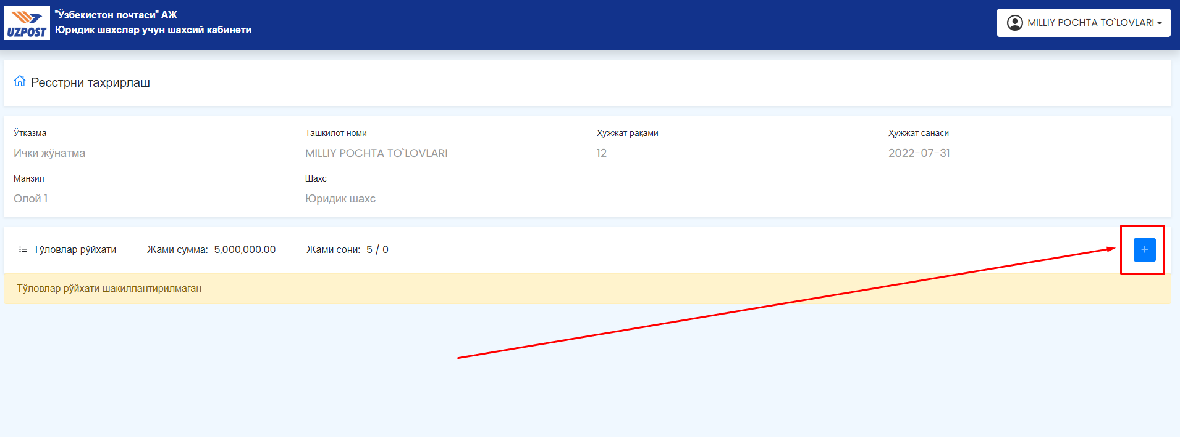

“Янги Жўнатма” ойнасида Адресатнинг телефон рақами ва ўтказма мақсади майдончаларидан бошқа барча майдончалар тўғри ва тўлиқ тўлдирилиши учун мажбурий ҳисобланади.

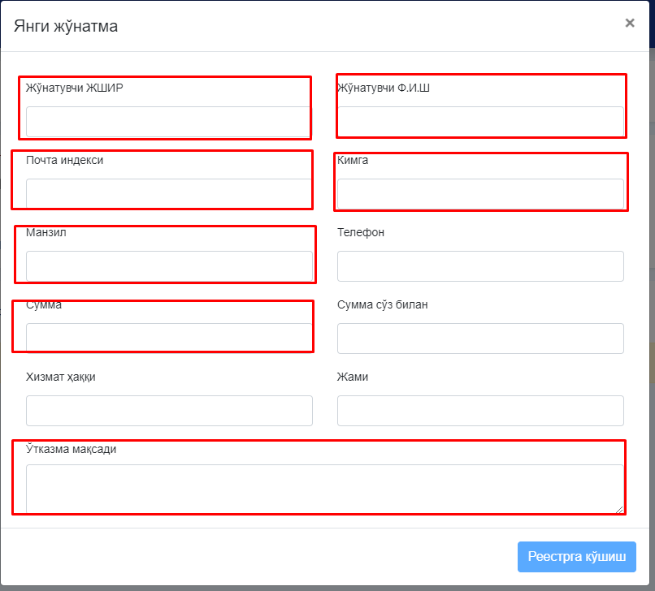

Янги жўнатма ойнасида:

* “Жўнатувчи ЖШШИР” майдончасига Юридик шахснинг пул ўтказмаси (алимент тўловчи) жўнатувчи ходимининг жисмоний шахсларнинг шахсий идентификацион рақами киритилади.
* “Жўнатувчи Ф.И.Ш” майдончасига Юридик шахснинг пул ўтказмаси (алимент тўловчи) жўнатувчи ходимининг фамилияси, исми, шарифи киритилади.
* “Почта индекси” майдончасига Адресатнинг почта алоқаси объекти индекси киритилади.
* “Кимга” майдончасига **Адресатнинг фамилияси, исми, шарифи тўлиқ** киритилади.
* “Манзил” майдончасига **Адресатнинг манзили тўлиқ** киритилади.
* “Телефон” майдончасига Адресатнинг телефон рақами (агар мавжуд бўлса) киритилади.
* “Сумма” майдончасига Адресатга жўнатиладиган пул ўтказмаси суммаси киритилади.
* “Ўтказма мақсади” майдончасига пул ўтказмаси мақсади киритилади.

Барча зарурий майдончалар тўғри ва тўлиқ маълумотлар билан тўлдирилгандан кейин “Реестрга кўшиш” тугмасини босиш билан пул ўтказмаси реестрга қўшилади.

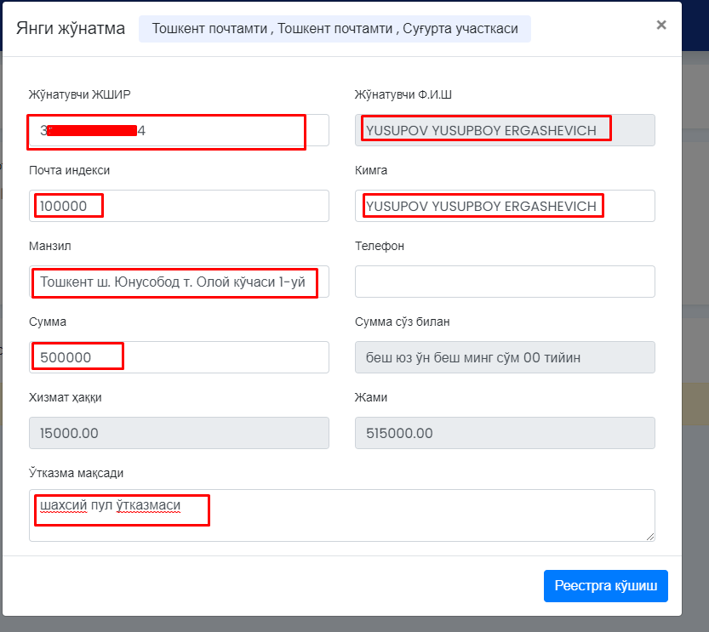

Реесртни яратишда эълон қилинган реестрнинг жами суммаси ва пул ўтказмалар сони тўлиқ киритилиши керак.

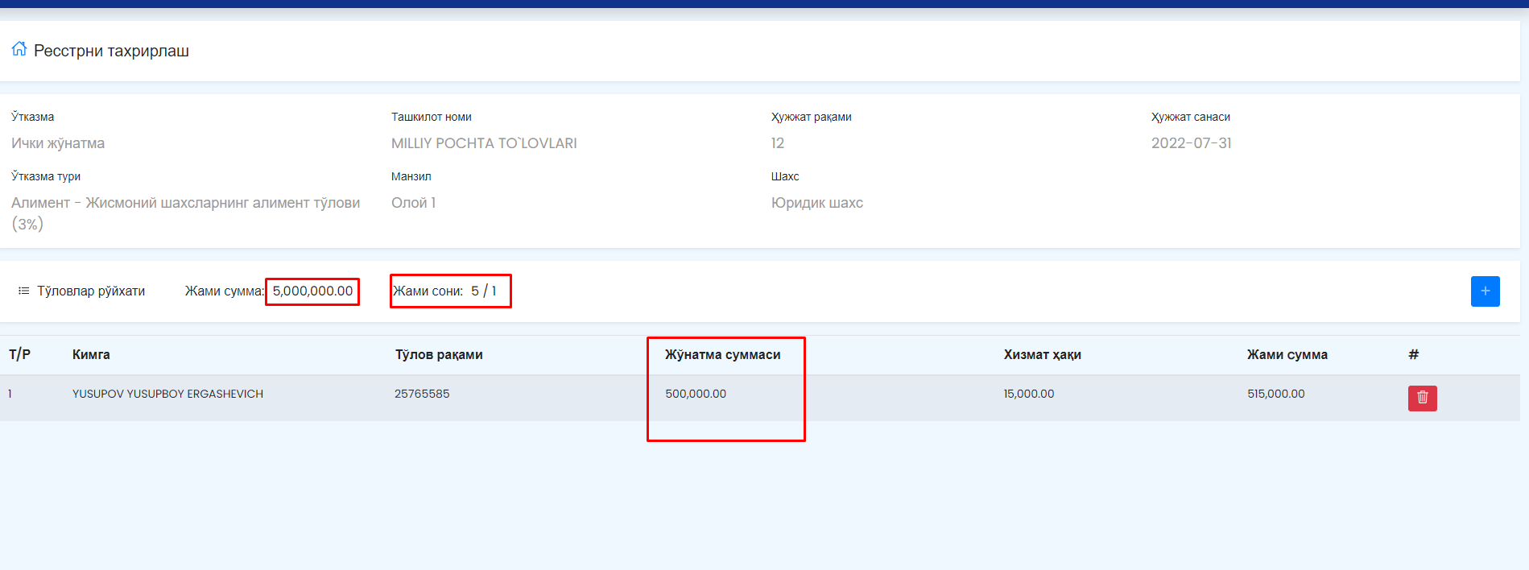

Реесртни яратишда эълон қилинган реестрнинг жами суммаси ва пул ўтказмалар сони тўлиқ киритилгандан кейин “Тасдиқлаш” ва “Бекор қилиш” тугмалари пайдо бўлади. Ушбу тугмаларни босиш билан реестрни жўнатишни тасдиқлаш ёки бекор қилиш мумкин.

***Маслаҳат. Бир реестрда 40 тагача пул ўтказмасини киритиш мумкин, ҳисоб-китобларда адашмаслик учун 20 та киритиш мақсадга мувофиқ.***

“Тасдиқлаш” тугмаси босилганда реестр UzPost ходими томонидан текширишга жўнатилади.

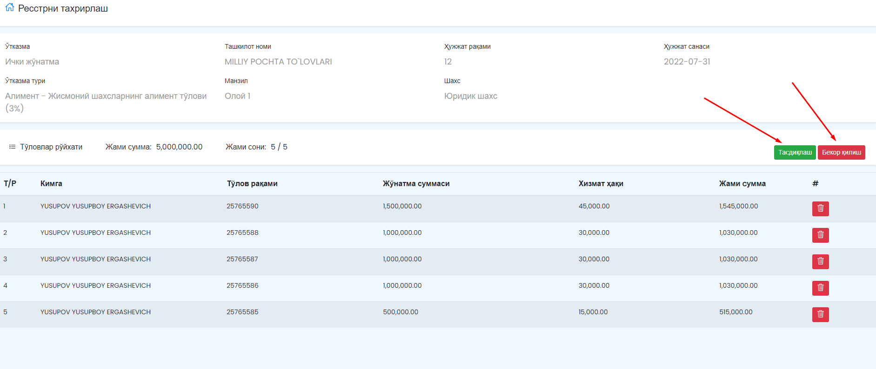

Агар пул ўтказмасини жўнатиш учун етарли маблағ UzPost ҳисоб рақамига олдиндан ўтказилмаган бўлса қуйидагича хатолик бўлади. 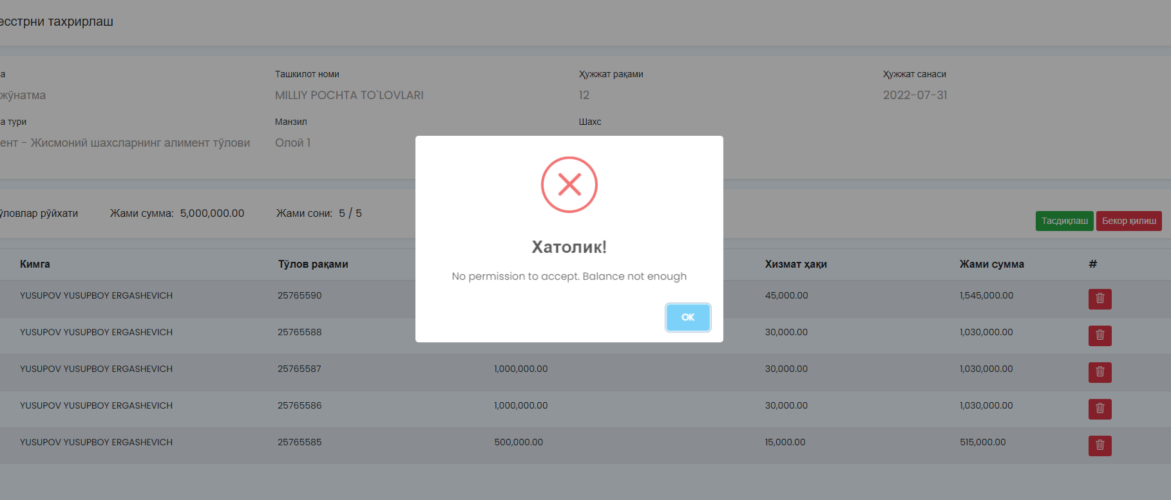

Реестрдаги пул ўтказмасини жўнатиш учун етарли маблағ UzPost ҳисоб рақамига олдиндан ўтказилгандан кейин реестрни тасдиқлаш мумкин.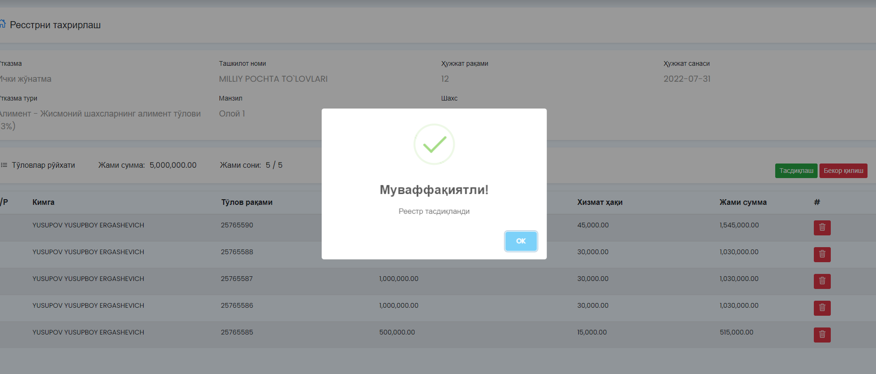

Реестрнинг ҳолати “Мавжуд реестрлар” ойнасида кўринади. Кўриш тугмасини босиш билан реестрдаги маълумотларни кўриш мумкин.

Фойдаланувчи UzPostнинг ҳисоб рақамига ўтказган пул маблағлари қолдиқларини ва текширишдаги реестр суммаларини бош ойнада кўриши мумкин.

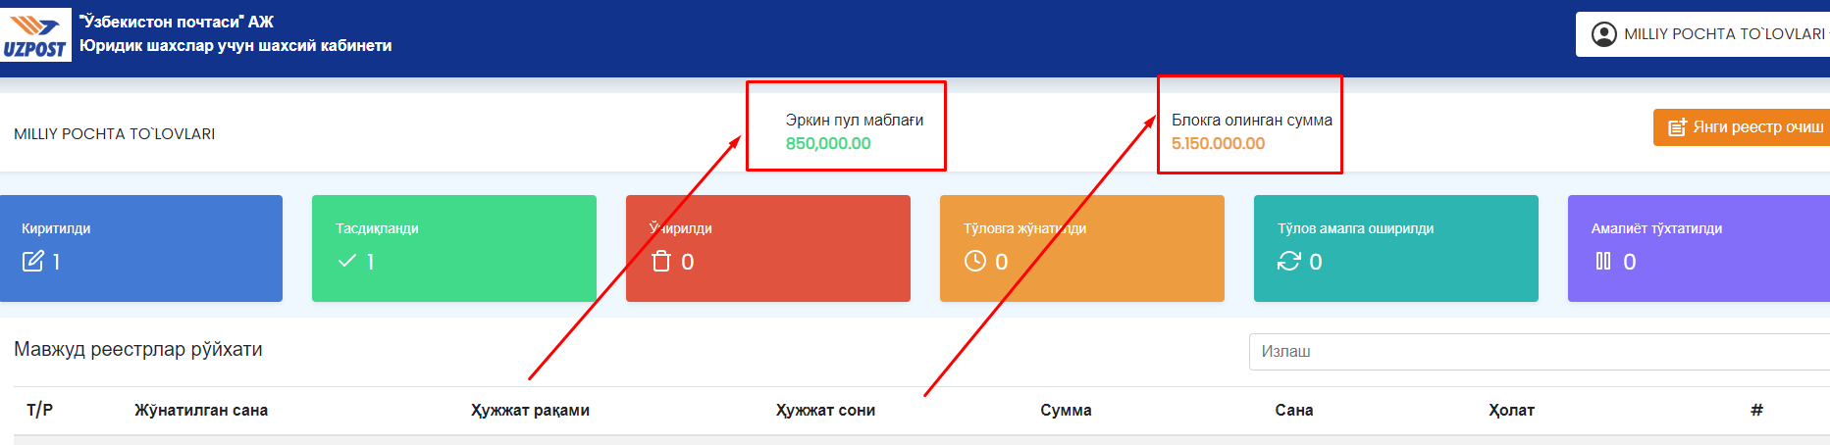

Бунда

* “Эркин пул маблағи” янги реестр жўнатиш мумкин бўлган суммани билдиради.
* “Блокга олинган сумма” тасдиқланган ва UzPost ходими томонидан текширилиши кутилаётган реестр суммасини билдиради.

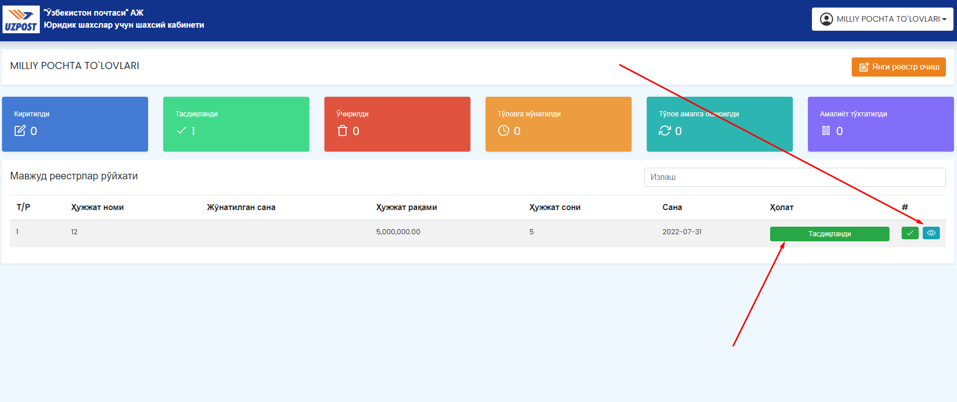

UzPost ходими томонидан текширилган реестрлардаги пул ўтказмалари Адресатга тўлаб бериш учун жўнатилиши ёки хатоликларни тўғрилаш учун фойдаланувчига қайтарилиши мумкин. Реестрни текшириш натижалари рўйхатдан ўтишда кўрсатилган телефон рақамига смс хабарнома билан маълум қилинади. Хатолик сабабли фойдаланувчига қайтарилган реестр “Киритилди” ҳолатида туради. Қайтарилган реестрда хатолик мавжуд пул ўтказмаси айнан нима хатолик йўл қўйилганлигига эътибор берилиши лозим, уша пул ўтказмаси ўчирилиб қайта тўғриланган ҳолда киритилиши керак. Шундан сўнг реестрни қайта юбориш мумкин бўлади.

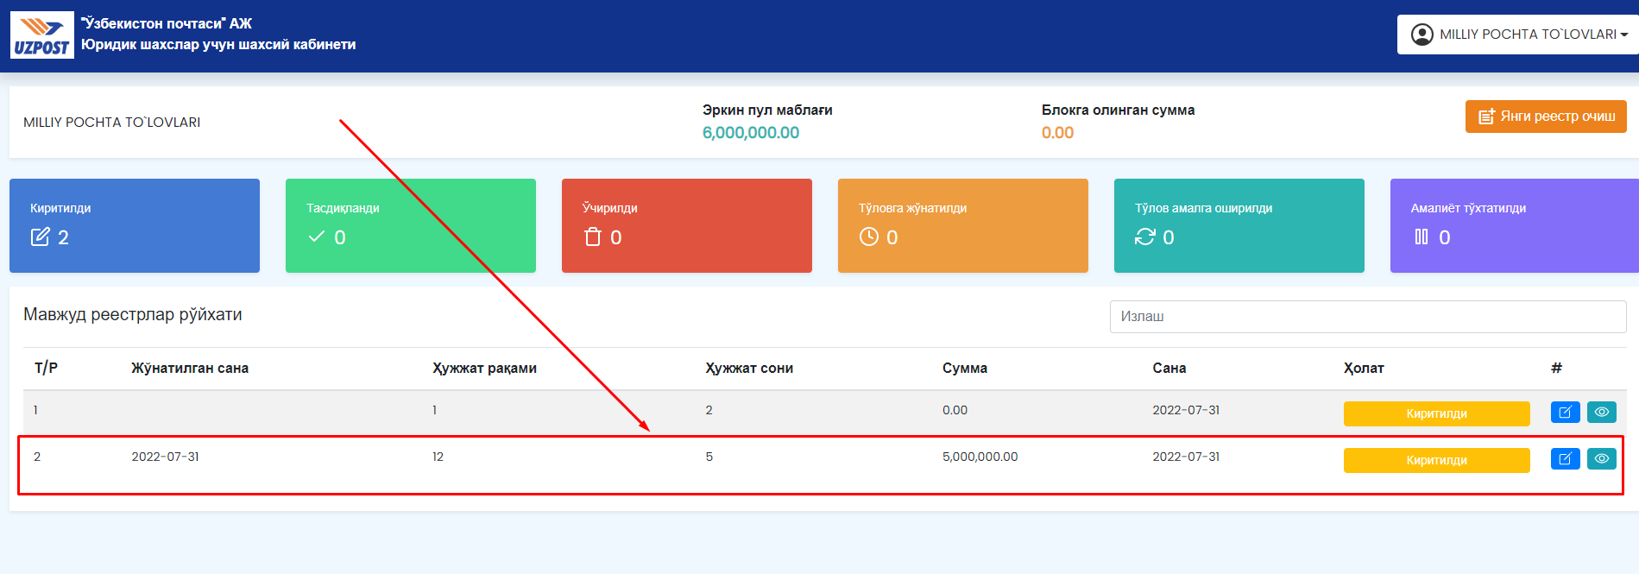

Хатолик сабабли фойдаланувчига қайтарилган реестрлардаги хатоликларни тўғрилаб қайтадан жўнатилмагунча ушбу реестр қабул қилинмаган ҳисобланади ва ундаги пул ўтказмалари адресатга тўлаб бериш учун жўнатилмайди.